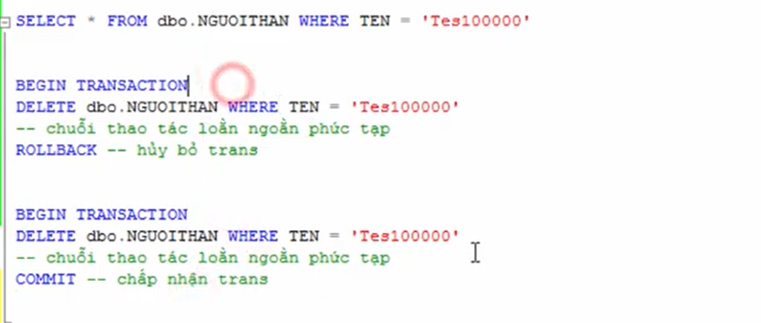

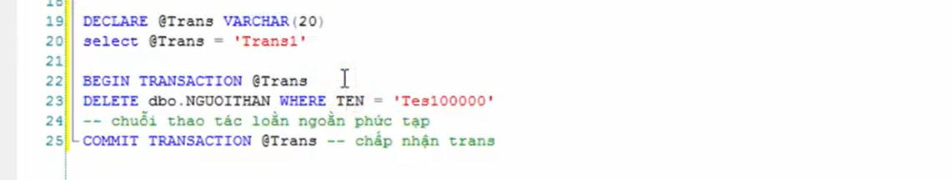

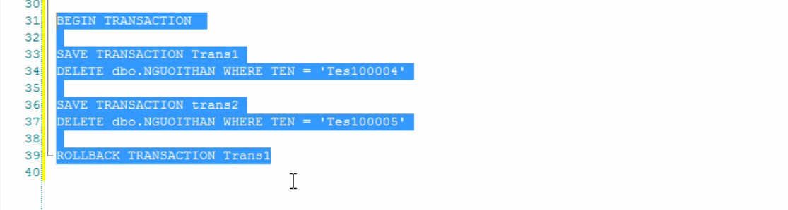

Commit hoặc rollback sẽ kết thúc 1 trans